ĐỀ TÀI KHOA HỌC CÔNG NGHỆ CẤP CƠ SỞ
XÂY DỰNG CỔNG THÔNG TIN ĐIỆN TỬ HỖ TRỢ HOẠT
ĐỘNG QUẢN LÝ VÀ ĐĂNG TẢI THÔNG TIN
Tác giả: Đinh Thành Nhân
Công nghệ thông tin và truyền thông góp phần làm thay đổi suy nghĩ, lối tư duy của mỗi con người, nó giúp con người năng động hơn, kết nối nhanh ở mọi lúc, mọi nơi và luôn luôn sẵn sàng tiếp cận công nghệ mới làm tăng hiệu quả, năng suất làm việc và mức độ tin cậy của công việc.
Chúng ta đã biết đến máy tính để bàn như một môi trường làm việc, một phương tiện làm việc rất thường xuyên và cần thiết. Một người dùng trong bất cứ hoạt động nghiệp vụ nào (kinh tế, kỹ thuật, kế toán, nhà báo...) cũng đều sử dụng máy tính theo một hình thức như nhau. Sự ra đời của mạng máy tính đã thực hiện được ước mơ chinh phục khoảng cách giữa người với người. Công nghệ web-based so với việc sử dụng các ứng dụng desktop-based có nhiều ưu điểm hơn như là: chỉ cần sử dụng trình duyệt, có thể truy cập mọi lúc mọi nơi, từ xa, với nhiều loại thiết bị khác ngoài máy tính... Đó chính là lý do cần thiết để mang tất cả mọi thứ từ desktop lên trên web, và portal đã ra đời. Portal (hay cổng thông tin điện tử) là một điểm truy cập duy nhất, điểm dừng chân cuối cùng của người dùng mà tại đó, tất cả các yêu cầu của người dùng đều được đáp ứng về các khía cạnh: Tích hợp thông tin, tích hợp con người quy trình, tích hợp ứng dụng. Portal là giải pháp hệ thống rất toàn diện cho các doanh nghiệp, các đơn vị tổ chức, các Bộ ngành, Chính phủ... Các đơn vị, tổ chức này đều có cơ cấu tổ chức, mô hình nghiệp vụ với khá nhiều đối tượng nghiệp vụ khác nhau. Trên cơ sở đó, nhóm nghiên cứu quyết định thực hiện đề tài: “Xây dựng cổng thông tin điện tử hỗ trợ hoạt động quản lý và đăng tải thông tin”, với mục đích chính để hỗ trợ trường quản lý và đăng tải thông tin mà trường cần truyền tải đến mọi người.
- Thực trạng thực tế
Cổng thông tin điện tử là một điểm truy cập tổng hợp, tập trung duy nhất, tích hợp các kênh thông tin, các dịch vụ, ứng dụng, thông tin phân phối tới người sử dụng thông tin qua phương thức thống nhất và đơn giản trên nền tảng Internet. Giao diện dựa trên nền tảng Web được tích hợp tới các thông tin, ứng dụng, dịch vụ khác nhau. Web Portal là một giao diện Web, cung cấp thông tin, ứng dụng, xử lý thương mại, quản trị nội dụng, hỗ trợ, tư vấn về nội dung và giao diện hiện thị, cho phép người dùng tương tác, làm việc và được bảo mật với nhiều loại thông tin.
Cổng thông tin điện tử hiện tại giao diện thân thiện, đủ các chức năng cho người dùng. Cung cấp môi trường cộng tác thông qua việc quản lý, khai thác toàn diện các dịch vụ như:
- Cung cấp thông tin chính xác cho người sử dụng.
- Thông tin được bảo mật.
- Cải thiện được các vướng mắc hành chính, giảm chi phí.
Với ưu thế của web portal: trường Đại học Kỹ Thuật Công Nghệ Cần Thơ đang được ứng dụng để đăng tải thông tin, truyền tải thông tin đến người dùng cũng như sinh viên một cách nhanh chóng và tiện lợi.
2. Chức năng hiện hành
2.1 Chức năng
Dựa trên tổng hợp chức năng hiện tại của cổng thông tin điện tử của trường, đưa ra danh sách các chức năng cụ thể cho từng nhóm người dùng bình thường và người dùng Administrator như sau:
- User: Administrator
 Quản lý thông tin cá nhân của User.
 Quản lý tất cả các User tồn tại trong hệ thống
 Quản lý tin tức và các chuyên mục tin tức
 Quản lý các danh mục tin trong phân khu của trang web
 Quản lý các quyền của User.
- User: Bình thường
 Quản lý thông tin cá nhân của User.
 Quản lý tin tức và các chuyên mục tin tức thuộc quyền hạn của User.
(Ghi chú: Quản lý bao gồm : Xem, sửa, xóa, thêm).
2.2 Về nghiệp vụ
Người xây dựng nên hệ thống phải am hiểu về thương mại điện tử, hiểu rõ cách thức đăng tin.
Người xây dựng nên hệ thống đặc biệt phải hiểu rõ các thông số kỹ thuật về máy tính: Có thể đưa ra đựơc một cái nhìn tổng quát, sâu rộng về sản phẩm.
2.3 Về bảo mật
- Người Admin có toàn quyền giữ bảo mật cho website bằng mật khẩu riêng.
- Quản lý User & Password của người dùng an toàn.
2.4 Lựa chọn giải pháp
Chương trình sử dụng ngôn ngữ PHP và cơ sở dữ liệu MySQL. Các công cụ mà hệ thống sử dụng như:
Gói XAMPP: Cài đặt các thành phần Apache, PHP, MySQL.
- Apache 2 - Server
- PHP 5.5.1 - Ngôn ngữ lập trình
- MySQL - Cơ sở dữ liệu
- FileZilla - Giả lập FTP server
- Và các tính năng chuyên sâu khác...
- MySQL: Dùng để lưu cơ sở dữ liệu.
3. Giao diện hiện hành
3.1 Giao diện trang chủ
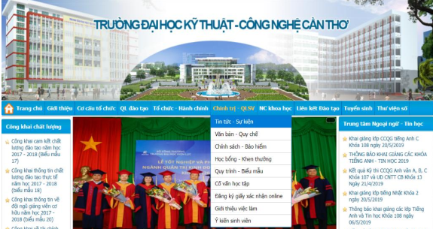
3.2 Giao diện quản trị Admin
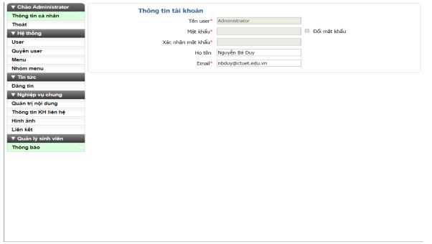
3.3 Giao diện menu
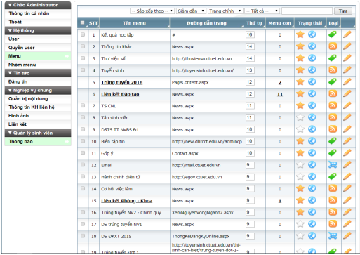
4. Kết quả đạt được
Đề tài hoàn thành được yêu cầu và chức năng của hệ thống đề xuất.
- Ứng dụng được ngôn ngữ PHP và CSDL MySQL để thiết kế Web động
- Xây dựng được Website quản lý đăng tải thông tin
- Áp dụng thuật toán Luật kết hợp ứng dụng vào Website
- Xây dựng được hệ thống hỗ trợ gợi ý tin tức cho người xem
- Xây dựng Website theo mô hình MVC
Thông tin liên hệ:
Địa chỉ: 256 Nguyễn Văn Cừ, Quận Ninh Kiều, Thành phố Cần Thơ
Email: https://khoacntt.ctuet.edu.vn/

